

**Universidad de las Fuerzas Armadas ESPE**

**Departamento de Ciencias de la Computación**

**Internetworking**

**Nombre:** Freddy Leonel Pachacama **NRC:** 4131

**Fecha:** 18/06/2023

**Investigación sobre GNS3-VM**

* **¿Qué es GNS3-VM?**

Es una herramienta que forma parte del programa GNS3(Graphical Network Simulator 3), GNS3 es un simulador de red de código abierto que se utiliza principalmente para emular y probar redes virtuales.

GNS3-VM es una máquina virtual que se utiliza como backend para ejecutar las simulaciones de redes, permite utilizar el software en sistemas operativos como Windows, macOS o Linux y proporciona un entorno virtualizado en el que se ejecutan los dispositivos de red simulados.

Su función principal es proporcionar una interfaz entre GNS3 y las herramientas de virtualización subyacentes, como VirtualBox o VMware, lo que permite utilizar imágenes de sistemas operativos de red reales, como Cisco IOS, Juniper Junos o otros sistemas operativos de red.

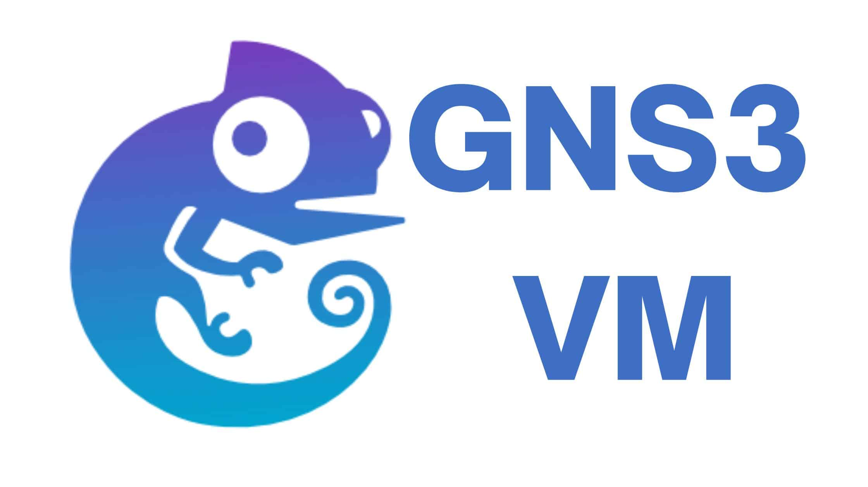

* **¿Qué características tiene las últimas versiones de GNS3?**

1. **Integración de GNS3 VM:** Se volvió más modular y utiliza una máquina virtual llamada GNS3 VM para ejecutar las simulaciones de redes, esta separación permite una mejor integración con los hipervisores y mejora el rendimiento y la estabilidad de las simulaciones.
2. **Interfaz de usuario mejorada:** Las ultimas versiones de GNS3 presentan una interfaz de usuario mejorada y más intuitiva, con una organización y disposición de elementos más eficientes. Esto facilita la creación y configuración de topologías de red, la administración de dispositivos y la realización de tareas comunes.
3. **Soporte para múltiples hipervisores:** Ha ampliado su compatibilidad con diferentes hipervisores, lo que permite a los usuarios elegir el entorno de virtualización que mejor se adapte a sus necesidades, ahora también es compatible con KVM/QEMU y Docker.
4. **Integración de la nube pública:** Se ha integrado la posibilidad de utilizar instancias de la nube publica, como AWS o GCP, como partes de las topologías de red, esto permite a los usuarios probar configuraciones de red que involucren recursos en la nube y simular escenarios más realistas.
5. **Compatibilidad con dispositivos virtuales de múltiples proveedores:** GNS3 admite una amplia gama de dispositivos virtuales de diferentes proveedores de redes, como Cisco, Juniper, Huawei y muchos más. Lo que permite crear y configurar redes complejas utilizando imágenes de sistemas operativos reales de estos proveedores.

* **Indique el proceso de instalación**

1. **Se debe descargar GNS3**
2. **Descargar el hipervisor**
3. **Instalamos GNS3:** Ejecuta el archivo de instalación de GNS3 que descargaste previamente y sigue las instrucciones del asistente de instalación. Asegúrate de leer y aceptar los términos de uso y configurar las opciones según tus preferencias.
4. **Configuramos GNS3-VM**: Durante la instalación de GNS3, se te pedirá configurar GNS3-VM, la máquina virtual que se utiliza como backend. Sigue las instrucciones en pantalla para configurar GNS3-VM con el hipervisor que elegiste (VirtualBox, VMware, etc.). Esto implica establecer la ubicación de la imagen de GNS3-VM y configurar cualquier ajuste específico del hipervisor.
5. **Descargamos imágenes de dispositivos de red:** GNS3 requiere imágenes de sistemas operativos de red reales para simular los dispositivos virtuales. Debes obtener estas imágenes por separado y agregarlas a GNS3. Consulta la documentación oficial de GNS3 para obtener más información sobre cómo obtener y agregar las imágenes.
6. **Configuración final:** Una vez que hayas instalado GNS3 y configurado GNS3-VM, puedes iniciar GNS3 y comenzar a utilizarlo. Configura las preferencias adicionales según tus necesidades, como la configuración de las opciones de red, directorios de trabajo, etc.

* **Similitudes, Diferencias, ventajas y desventajas con**[**Packet Tracer**](https://micampus.espe.edu.ec/mod/url/view.php?id=57488)
* **Similitudes:**

1. Simulación de redes: Ambas herramientas permiten a los usuarios crear y simular redes virtuales para fines de aprendizaje, diseño y pruebas.
2. Dispositivos de red: Tanto GNS3 como Packet Tracer admiten una amplia gama de dispositivos de red virtuales de diferentes proveedores, como routers, switches, firewalls, etc.
3. Configuración y pruebas: Ambas herramientas permiten a los usuarios configurar y probar la funcionalidad de los dispositivos de red mediante la configuración de parámetros, comandos y pruebas de conectividad.

* **Diferencias:**

1. Nivel de simulación: GNS3 es más avanzado y realista en términos de simulación de redes, ya que permite la integración de imágenes de sistemas operativos reales de diferentes proveedores. Packet Tracer, por otro lado, es una herramienta desarrollada por Cisco y se centra principalmente en dispositivos de red Cisco.
2. Complejidad: GNS3 es más complejo y requiere un nivel más avanzado de conocimientos en redes, ya que proporciona una simulación más realista y flexible. Packet Tracer, por otro lado, es más fácil de aprender y usar, especialmente para principiantes y estudiantes de redes.
3. Escalabilidad: GNS3 es altamente escalable y puede manejar topologías de red complejas y de gran tamaño. Packet Tracer está diseñado para escenarios más simples y no admite topologías tan grandes y complejas como GNS3.
4. Requisitos de hardware: GNS3 requiere más recursos de hardware, como RAM y CPU, debido a su enfoque en la simulación de redes más realistas. Packet Tracer tiene requisitos de hardware más bajos y puede ejecutarse en computadoras con recursos más limitados.

* **Ventajas de GNS3:**

1. Flexibilidad: GNS3 ofrece una mayor flexibilidad en términos de dispositivos de red compatibles, ya que permite la integración de imágenes de sistemas operativos reales de múltiples proveedores.
2. Realismo: GNS3 proporciona una simulación más realista de redes al utilizar imágenes de sistemas operativos reales.
3. Comunidad activa: GNS3 tiene una comunidad activa de usuarios y desarrolladores que brindan soporte, tutoriales y recursos adicionales.

* **Desventajas de GNS3:**

1. Mayor complejidad: GNS3 tiene una curva de aprendizaje más empinada y puede resultar más complejo para los usuarios novatos o aquellos sin experiencia en redes.
2. Requisitos de hardware más altos: GNS3 requiere una computadora con recursos de hardware más robustos para funcionar correctamente.

* **Ventajas de Packet Tracer:**

1. Facilidad de uso: Packet Tracer es fácil de aprender y usar, lo que lo hace adecuado para principiantes y estudiantes de redes.
2. Enfoque en dispositivos Cisco: Packet Tracer es ideal para aquellos que se centran en aprender y practicar con dispositivos de red Cisco.
3. Recursos de aprendizaje: Packet Tracer cuenta con una amplia gama de recursos de aprendizaje, como tutoriales.

* **Establezca la diferencia entre un simulador y un emulador**

La principal diferencia entre un simulador y un emulador radica en su enfoque: el simulador recrea la funcionalidad y las interacciones lógicas de un sistema, mientras que el emulador replica a nivel de hardware y software un sistema o dispositivo específico.

**Bibliografía:**

De Luz, S. (2016, enero 17). *GNS3 lanza la versión 1.4 con importantes mejoras incluyendo GNS3 VM*. RedesZone. https://www.redeszone.net/2016/01/17/gns3-lanza-la-version-1-4-con-importantes-mejoras-incluyendo-gns3-vm/

*Differences between packet tracer, GNS3, and Cisco VIRL*. (2022, julio 15). ComputerNetworkingNotes. https://www.computernetworkingnotes.com/ccna-study-guide/differences-between-packet-tracer-gns3-and-cisco-virl.html

Guipelbé, A. (2023, mayo 4). *Why use a GNS3 VM instead of GNS3?* DIRTECH IT. https://www.dir-tech.com/en/why-use-a-gns3-vm-instead-of-gns3/